Тарасенко Ирина Егоровна
учитель русского языка и литературы
МБОУ СОШ №7
село Чкаловское Приморского края

Методическая разработка: Литературная гостиная
« Поэты уходят на небеса»
Цель мероприятия: ознакомить учащихся с фактами биографии поэта и особенностями лирических произведений Николая Гумилёва; отметить особенности литературного направления, к которому принадлежал поэт; совершенствовать навыки анализа стихотворного текста; приобщать старшеклассников к ценностям духовной культуры; формировать познавательный интерес к поэтическому слову, поэзии, нравственным ценностям жизни, воспитывать эстетический вкус.
Оборудование: поэтические сборники поэта, портреты Н.С. Гумилёва и А. Ахматовой; иллюстративный материал, проектор.
Музыкальное оформление:
Романс в исполнении Н. Носкова на стихи Н. Гумилёва «Озёра»;
Романс в исполнении Н. Носкова на стихи Н. Гумилёва «Однообразные мелькают»…

Чтец (1): … Поэты умирают в небесах.
Высокая их плоть не знает тленья.
Звездой падучей, огненным знаменьем
Поэты умирают в небесах …

Ведущий(1): Рубеж столетий всегда смотрится в зеркало конца – начала девятнадцатого-двадцатого веков, оглядывается на Серебряный век нашей поэзии с его звёздной россыпью первоклассных, совершенно непохожих друг на друга поэтов. Среди них и Николай Гумилёв, поэт-лирик, мечтатель.
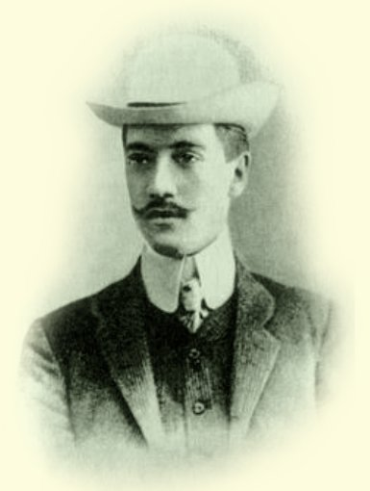
Биограф(1): Николай Гумилёв – поэт, путешественник, человек-легенда, символ беспокойного поиска и бесстрашия. Романтик в душе, он писал стихи и стремился быть первым, идущим впереди остальных. Культ мужества, офицерская выправка, романтика дороги, победа и подвиг – все эти понятия в русской поэзии 20 века связаны с его именем. Свою жизнь Николай Гумилёв сотворил сам. «Разве не хорошо, - писал поэт, - сотворить свою жизнь, как художник творит свою картину, как поэт создаёт поэму? Правда, материал очень неподатлив, но разве не из твёрдого камня высекают самые дивные статуи?» Создавать себя, идти по линии наибольшего сопротивления – этому правилу, сформированному в юности, Гумилёв остался верен всю жизнь. Тяга к приключениям, экзотике, морским странствиям определилась рано: Николай Гумилёв родился в Кронштадте в семье врача Балтийского флота. Отец его побывал в кругосветном плавании, в доме часто гостил брат матери адмирал Л. Львов. Рассказы о морях, рифах и подводных течениях пленили Николая с детства, и эта страсть прошла через всю его жизнь. Круг чтения Николая – приключенческая литература: Майн Рид, Стивенсон, Хаггард. Он превратил в «морское дно» свою комнату: нарисовал на стене русалок, рыб, подводные растения. Уже тогда его манила романтическая экзотика. Вскоре отец вышел в отставку, и семья переехала жить в Царское Село. И Царское Село, с его духом и культом Пушкина и разлитой в воздухе поэзией, немало содействовало созреванию поэтического таланта Николая Гумилёва. Стихи стали всей его жизнью. Его слово искало новые формы звучания, и он, как ученик, свято верующий в возможность научиться волшебству, преклонил перед ним своё сердце и душу.
Ведущий(2): В конце 19 столетия у российского правительства проявилась геополитическая заинтересованность к одной из стран Чёрной Африки Абиссинии и желание взять эту страну под своё покровительство. Был организован дипломатический конвой, сопровождающий российскую императорскую миссию в столицу Эфиопии Аддис-Абебу, в Царском Селе бывали офицеры и казаки из этого конвоя, и гимназисты проявляли повышенное любопытство к истории и культуре неизвестной, но такой загадочной для них страны, а юный Гумилёв очень любил расспрашивать военных об этом походе. Увлечение Абиссинией было началом пути в края совсем неизведанные, возбуждали мечты о странствиях и в будущем способствовали созданию своего мира, волнующего и странного.

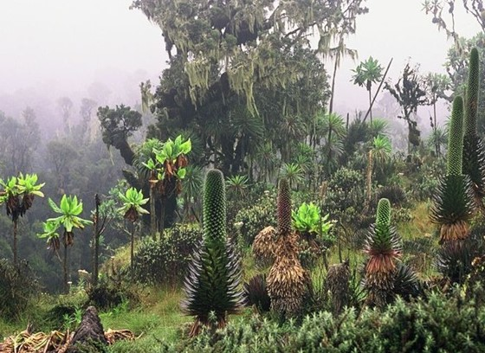
Чтец(2): … Колдовская страна! Ты на дне котловины
Задыхаешься, льётся огонь с высоты,
Над тобою разносится крик ястребиный,
Но в сияньи заметишь ли ястреба ты?
Пальмы, кактусы, в рост человеческий травы,
Слишком много здесь этой паленой травы…
Осторожнее! В ней притаились удавы,
Притаились пантеры и рыжие львы.
По обрывам и кручам дорогой тяжёлой
Поднимись, и нежданно увидишь вокруг
Сикоморы и розы, весёлые сёла
И зелёный, народом пестреющий луг…
Павианы рычат средь кустов молочая,
Перепачкавшись в белом и липком соку,
Мчатся всадники, длинные копья бросая,
Из винтовок стреляя на полном ходу.
Выше только утёсы, нагие стремнины,
Где ночуют ветра да ликуют орлы,
Человек не взбирался туда, и вершины
Под тропическим солнцем от снега белы.
И повсюду, вверху и внизу, караваны
Видят солнце и пьют неоглядный простор,
Уходя в до сих пор неизвестные страны
За слоновою костью и золотом гор …

Биограф(2): Стать подлинным мастером поэзии, человеком, которому подвластны все тайны этого труднейшего из искусств, Гумилёв стремился с первых строк своего полудетского «Пути конквистадоров». За год до окончания гимназии на средства родителей была издана первая книга его стихов. Этот сборник отметил основатель символизма Валерий Брюсов: « … в книге есть и несколько прекрасных стихов, действительно прекрасных образов. Предположим, что она, книга, только «путь» нового конквистадора и что его победы и завоевания впереди». Брюсов не ошибся – предугадал и явление большого поэта, и верность Гумилёва романтическому поиску.
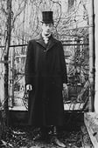
Биограф (1): После окончания гимназии Николай Гумилёв уехал в Париж, где поступает в Сорбонну. Здесь он слушал лекции по французской литературе, изучал живопись и продолжал писать стихи. Даже издал три номера журнала «Сириус». В тысяча девятьсот восьмом году в Париже вышел второй сборник стихов поэта под названием «Романтические цветы», который он послал в Санкт-Петербург Валерию Брюсову. Знаменитый поэт благосклонно оценил стихи своего молодого коллеги и написал ему, что они «теперь красивы, изящны и, большею частью, интересны по форме». Вернувшись в Петербург, Николай поступает на юридический факультет Петербургского университета, затем переводится на историко-филологический факультет и «заболевает» Востоком. Втайне от родителей отправляется на два месяца в Египет, позже совершит ещё несколько путешествий по Абиссинии. Каждый раз, возвращаясь из своих путешествий, со страстью рассказывает друзьям, в каких замечательных местах побывал и что видел:
Чтец (3): … Сколько птиц, сколько птиц
Здесь на каменных скатах,
Голубых небылиц,
Голенастых, зобатых!
Виден ящериц рой
Золотисто – зелёных,
Словно влаги морской,
Стынут брызги на склонах…
Ведущий (3): «Я в ужасном виде: платье моё изорвано колючками мимоз, кожа обгорела и медно-красного цвета, левый глаз воспалён от солнца, нога болит, потому что упавший на горном перевале мул придавил её своим телом. Но я махнул рукой на всё. Мне кажется, что мне снятся одновременно два сна, один неприятный и тяжёлый для тела, другой восхитительный для глаз. Я стараюсь думать только о последнем и забываю о первом…»
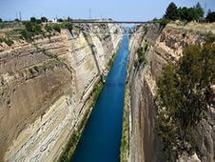
Ведущий (4): «Не всякий может полюбить Суэцкий канал, но тот, кто полюбит его, полюбит надолго… Вода, как зеркало, отражает почти отвесные лучи солнца, точно сверху и снизу расплавленное серебро. Рябит в глазах, и кружится голова. Здесь часты миражи, и я видел у берега обманутых ими несколько разбившихся кораблей. Острова, крутые голые утёсы, разбросанные там и сям, похожи на ещё неведомых африканских чудовищ. Особенно один – совсем лев, приготовившийся к прыжку, кажется, что видишь гриву и вытянутую морду. Эти острова необитаемы из-за отсутствия источников для питья. Подойдя к борту, можно увидеть и воду, бледно-синюю, как глаза убийцы…»
Ведущий(1): «Я устал от Каира, от солнца, туземцев, европейцев, декоративных жирафов и злых обезьян. Каждой ночью мне снится иная страна, знакомая и прекрасная, каждой ночью я ясно помню, что мне надо делать, но, просыпаясь, забываю всё. Проходят дни, недели, а я всё ещё в Каире…»
Чтец(4): … Сердце Африки пенья полно и пыланья,
И я знаю, что, если мы видим порой
Сны, которым найти не умеем названья,
Это ветер приносит их, Африка, твой!
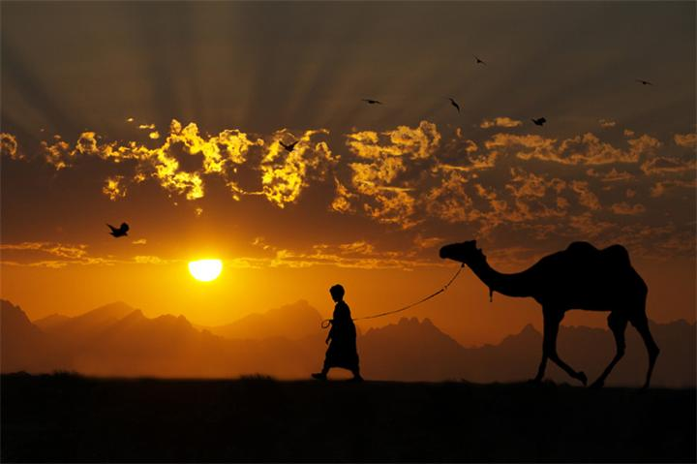
Ведущий (2): В своих лирических зарисовках и африканских дневниках Николай Гумилёв рассказал о жизни местных племён, их легендах и поверьях и в качестве руководителя экспедиции от Российской Академии наук собрал богатые этнографические коллекции: в его дневниках был интересный познавательный материал. Путешествия обогащали поэта новыми образами и впечатлениями, но ему хотелось найти свой путь в поэзии. Стремление к поставленной цели с годами делается всё более сознательным и волевым. Цель эта – дать поэзии ту силу, которою Орфей очаровывал даже зверей и камни. В этом пафос поэзии Гумилёва, в этом смысл её для самого поэта.
Чтец (5): … Поэт, лишь ты единый в силе
Постичь ужасный тот язык,
Которым сфинксы говорили
В кругу драконовых владык.
Стань ныне вещью, Богом бывши,
И слово вещи возгласи,
Чтоб шар земной, тебя родивший,
Вдруг вздрогнул на своей оси.
Биограф (2): В тысяча девятьсот одиннадцатом году при активнейшем участии Гумилёва был основан «Цех поэтов»; первоначально «Цех» не имел чёткой литературной направленности, но в тысяча девятьсот двенадцатом году Николай Гумилёв заявил о появлении нового художественного течения – акмеизма. Девизом акмеистов были «ясность, простота, утверждение реальности жизни». Гумилёв считал, что стихотворная речь должна быть предельно точной, тогда мысль автора станет ясной, прозрачной, понятной. Эти принципы поэт воплощал в своей лирике:
Чтец(1): … Неутомимо плыть ручьями строк,
В проливы глав вступать нетерпеливо
И наблюдать, как пенится поток,
И слушать гул идущего прилива …
Ведущий (3): Поэт одним штрихом, одной фразой, точным жизненным наблюдением мог передать целую картину жизни, не выражая по этому поводу никаких чувств, просто объясняя факты, не более того. И в этом заключалась выразительность его стихов:
Чтец (2): … Люблю в солёной плескаться волне,
Прислушиваться к крикам ястребиным,
Люблю на необъезженном коне
Нестись по лугу, пахнущему тмином.
И женщину люблю … когда глаза
Её потупленные я целую,
Я пьяно, будто близится гроза,
Иль будто пью я воду ключевую.
Но я за всё, что взяло и хочу,
За все печали, радости и бредни,
Как подобает мужу, заплачу
Непоправимой гибелью последней…
Ведущий(4): Гумилёв понимал искусство, как идти навстречу судьбе и гибели, ставить себя под удар, заглядывать в бездну. Работа художника должна совершаться на пределе сил. Смерть всегда была вблизи него, и его возбуждала эта близость. Он был мужественен и упрям. Он был мечтателен и отважен. Его влекло недостижимое. За влечением странствовать скрывалось более сильное устремление. И дана ли человеку возможность уловить недостижимое? Поэт мечтал о времени, когда в людях пробудится новое шестое чувство для проникновения в сферы, неподвластные земным обитателям.
Ведущий (1): Лирический герой Николая Гумилёва - это человек, который обретает себя в романтике странствий. Его влечёт линия отступающего горизонта и призывное мерцание далёкой звезды – прочь от домашнего уюта и будней цивилизации. Мир обещает ему череду приключений, радость открытий и пьянящий вкус победы.
Чтец (3): … Я люблю избранника свободы,
Мореплавателя и стрелка,
Ах, ему так звонко пели воды
И завидовали облака …
Ведущий (2): Герой Гумилёва охвачен жаждой географической новизны: преследование, борьба, преодоление – это для него жизнь. Он волевой участник всех этих событий, разворачивающихся вокруг него. Внутренняя сила, мужество, дерзость к смерти и умение владеть собой вызывают восхищение и восторг:
Чтец (4): На полярных морях и на южных,
По изгибам зелёных зыбей,
Меж базальтовых скал и жемчужных
Шелестят паруса кораблей.
Быстрокрылых ведут капитаны,
Открыватели новых земель,
Для кого не страшны ураганы,
Кто изведал мальстремы и мель…
Пусть безумствует море и хлещет,
Гребни волн поднялись в небеса –
Ни один пред грозой не трепещет,
Ни один не свернёт паруса …

Чтец (5): … Вот и я выхожу из дома
Повстречаться с иной судьбой,
Целый мир, чужой и знакомый,
Породниться готов со мной:
Берегов изгибы, изломы,
И вода, и ветер морской.
Солнце духа, ах, беззакатно,
Не земле его побороть,
Никогда не вернусь обратно,
Усмирю суровую плоть,
Если Лето благоприятно,
Если любит меня Господь.
Ведущий (3): Муза Николая Гумилёва живёт в призрачной, воображаемой стране, где всё преображается, видоизменяется по её прихоти. Там всё необычайно изумительно и таинственно:

Чтец (1) … Рощи пальм и заросли алоэ,
Серебристо-матовый ручей,
Небо бесконечно голубое,
Небо, золотое от лучей …
Ведущий(4): И в этот мир, наполненный золотом лучей, пляской белых облаков, ароматом иранских белых роз и экзотикой дальних странствий, он зовёт ту, которая всех ему дороже:
Чтец(2): … Я смотрел в глаза её большие,
И я видел милое лицо
В рамке, где деревья золотые
С водами слились в одно кольцо.
И я думал: «Нет, любовь не это!
Как пожар в лесу, любовь – в судьбе,
Потому что даже без ответа
Я отныне обречён тебе».
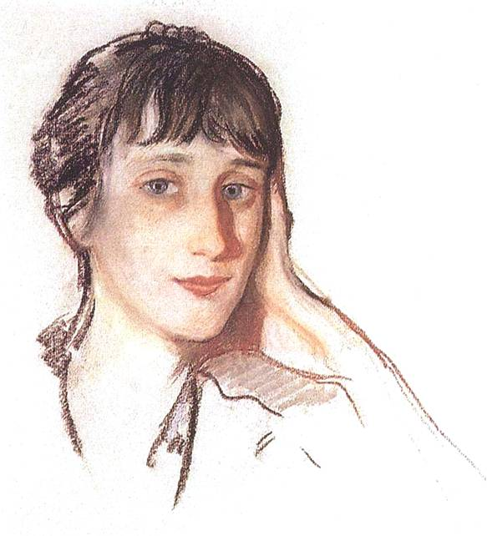
Биограф(1): Анна Ахматова – первая и единственная любовь всей его жизни, и он, бесстрашный путешественник, храбрый офицер, непревзойдённый романтик в душе, предельно искренний, любящий человек, не смог завоевать сердце любимой женщины:

Чтец (3): Перед ночью северной, короткой
И за нею – зори, словно кровь…
Подошла неслышною походкой,
Посмотрела на меня любовь.
Отравила взглядом и дыханьем,
Слаще роз дыханьем, и ушла –
В белый май с его очарованьем,
В лунные, слепые зеркала.
У кого я попрошу совета,
Как до лёгкой осени дожить,
Чтобы это огненное лето
Не смогло меня испепелить? …
Биограф (2): Чувство любви, родившееся в душе при встрече её в Царском Селе, стало роковым для гимназиста Гумилёва. Эта девочка – загадочная, молчаливая, таинственно-замкнутая, с античным профилем – не воспринимала его.
… Героиня романов Тургенева,
Вы надменны, нежны и чисты …
Тогда он в первый раз попытался убить себя. Она, узнав подробности, была напугана, потрясена, не хотела с ним встречаться. Но уголок её сердца всё равно был оставлен для Гумилёва – сама себе не хотела признаться в том, что тоже обречена, «никуда не денешься от этого истукана с оловянными глазами», время от времени он мерещился ей, и её утешала его настойчивость – такому можно отказывать безнаказанно – не отступится он.
Чтец (4): Вот я один в вечерний тихий час,
Я буду думать лишь о вас, о вас.
Возьмусь за книгу, но прочту: «она»,
И вновь душа пьяна и смятена.
Я брошусь на скрипучую кровать,
Подушка жжёт, …нет, мне не спать, а ждать…
Биограф (2): И снова объяснение в любви, предложение руки и сердца - и вновь отказ. Куда бежать? В Париж. Но от себя самого никуда не денешься:
Чтец (5): Я сам над собой насмеялся
И сам я себя обманул,
Когда мог подумать, что в мире
Есть что-нибудь кроме тебя.
Лишь белая, в белой одежде,
Как в пеплуме древних богинь,
Ты держишь хрустальную сферу
В прозрачных и тонких перстах.
А все океаны, все горы,
Архангелы, люди, цветы –
Они в хрустале отражались
Прозрачных девических глаз.
Как странно подумать, что в мире
Есть что-нибудь кроме тебя...
Биограф (2): Он попытался ещё раз свести счёты с постылой жизнью – это была русская рулетка: до поры безнаказанно вертелся у виска револьверный барабан с одним патроном. Но судьба поэта берегла.
Чтец (1): Да, я знаю, я Вам не пара,
Я пришёл из иной страны,
И мне нравится не гитара,
А дикарский напев зурны.
Не по залам и не по салонам
Тёмным платьям и пиджакам -
Я читаю стихи драконам,
Водопадам и облакам …
Биограф (2): Горестная цепь попыток самоубийств уйти от безотрадной действительности сделалась отвратительной Гумилёву после Каира, в ботаническом саду Эзбеикне, после четвёртого отказа с её стороны. Его немыслимым образом вернули к жизни.
Чтец (2): …И вам чужд тот безумный охотник,
Что, взойдя на нагую скалу,
В пьяном счастье, в тоске безотчётной
Прямо в солнце пускает стрелу.
Биограф (1): Через два года в Киеве он вновь сделал Анне предложение и был окрылён её согласием.
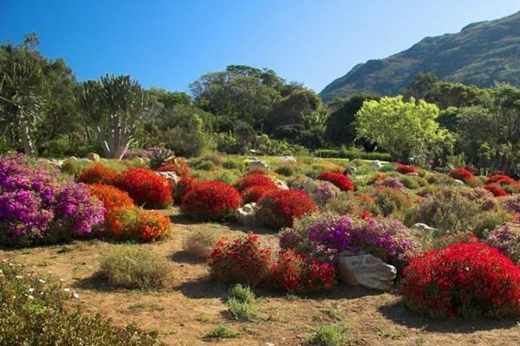
Чтец (3): Уедем, бросим край докучный
И каменные города,
Где Вам и холодно, и скучно,
И даже страшно иногда …
Уедем! Разве Вам не надо
В тот час, как солнце поднялось,
Услышать страшные баллады,
Рассказы абиссинских роз:
О древних сказочных царицах,
О львах в короне из цветов,
О чёрных ангелах, о птицах,
Что гнёзда вьют средь облаков…
А Вы, Вы будете с цветами,
И я Вам подарю газель
С такими нежными глазами,
Что кажется, поёт свирель …
Биограф (2): Но семейное счастье было недолгим. Брак не спасал от одиночества, и медовый месяц, проведённый в Париже, не укрепил их союза. Он был уязвлён творческой самостоятельностью жены и нежеланием восхищаться его увлечённостью рыцарской романтикой; быт, семейные узы и осознание того, что его юная жена – личность - тяготили поэта.
Чтец (4): Я тело в кресло уроню,
Я свет руками заслоню
И буду плакать долго, долго,
Припоминая вечера,
Когда не мучило «вчера»
И не томили цепи долга …
Временами, не справясь с тоскою
И не в силах смотреть и дышать,
Я глаза, закрывая рукою,
О тебе начинаю мечтать …
Утонув с головой в одеяле,
Ты хотела стать солнца светлей,
Чтобы люди тебя называли
Счастьем, лучшей надеждой своей.
Этот мир не слукавил с тобою,
Ты внезапно прорезала тьму,
Ты явилась слепящей звездою,
Хоть не всем – только мне одному.
Но теперь ты не та, ты забыла
Всё, чем в детстве ты думала стать.
Где надежда? Весь мир - как могила.
Счастье где? Я не в силах дышать …
Биограф (1): Их отношения были тайным единоборством. С её стороны - самоутверждение свободной от оков женщины; с его стороны - желание не поддаваться никаким чарам, остаться самим собою, независимым и властным над этой женщиной, не подчиняющейся никому…
Чтец (5): Это было не раз, это будет не раз
В нашей битве глухой и упорной:
Как всегда, от меня ты теперь отреклась,
Завтра, знаю, вернёшься покорной…
Биограф (2): Они отдалялись друг от друга, терзаясь от одиночества вдвоём; от знакомых узнавали о выходе их новых поэтических сборников; друзья удивлялись, что Николай Степанович живёт во Флоренции, а жена – в Риме.
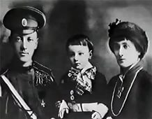
Но из Италии они вернулись вместе, и в сентябре тысяча девятьсот двенадцатого года родился их сын – Лев Николаевич Гумилёв, сын двух поэтов, четырнадцать лет провёл он в лагерях и тюрьмах и не сломился, и дважды стал доктором наук - исторических и географических – выдающимся учёным-востоковедом.
Приходил конец их любовному долготерпению. Весной Гумилёв в последний раз отправляется в Африку – Абиссинию и Сомали.
В своей Африке он понял, что «потерял» её навсегда.
Чтец (1): … Я знаю, жизнь не удалась … и ты
Ты, для кого искал я на Леванте
Нетленный пурпур королевских мантий, -
Я проиграл тебя, как Дамаянти
Когда- то проиграл безумный Наль …
Биограф (1): Но что заставляло его вновь и вновь смотреть смерти в лицо, рисковать собственной жизнью? Как всякий мужчина, он ждал после долгих своих странствий восхищения и вдохновения с её стороны и, не встретив этого, вновь уходил.
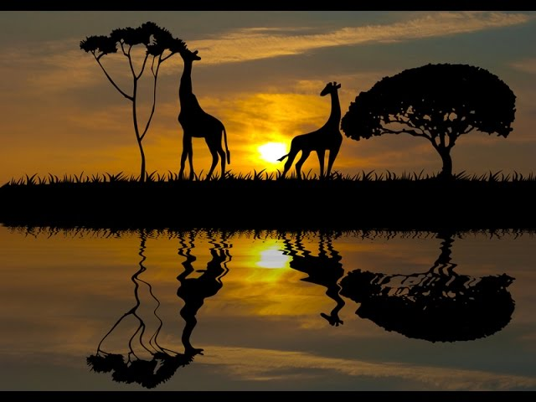
Чтец(2): Сегодня, я вижу, особенно грустен твой взгляд
И руки особенно тонки, колени обняв.
Послушай, далеко, далеко, на озере Чад
Изысканный бродит жираф.
Ему грациозная стройность и нега дана,
И шкуру его украшает волшебный узор …
Вдали он подобен цветным парусам корабля,
И бег его плавен, как радостный птичий полёт …
Ты плачешь? Послушай … далеко, на озере Чад
Изысканный бродит жираф.
Чтец (3): … Не всегда чужда ты и горда
И меня не хочешь не всегда.
Тихо, тихо, нежно, как во сне,
Иногда приходишь ты ко мне.
Надо лбом твоим густая прядь,
Мне нельзя её поцеловать,
И глаза большие зажжены
Светами магической луны.
Нежный друг мой, беспощадный враг,
Так благословен твой каждый шаг,
Словно по сердцу ступаешь ты,
Рассыпая звёзды и цветы…
Биограф (2): Властно и неотступно, до самых последних дней его жизни, сквозь все его увлечения и разнообразные темы, виден «образ любимой и дорогой Анички»: таинственное мерцанье расширенных зрачков, лоб, белее восточных лилий, печальные очи, тонкие руки, тихие и лёгкие шаги, фарфоровое тело.
Чтец (4): … И мы до сих пор не забыли,
Хоть нам и дано забывать,
То время, когда мы любили,
Когда мы умели летать.

Биограф (1): Война с Германией воспрепятствовала разводу. В августе, получив заключение медицинской комиссии о возможности поступить на действительную военную службу, Николай Гумилёв определён в Гвардейский запасной кавалерийский полк. «Этот день навсегда останется священным в моей памяти. Я был дозорным и первый раз на войне почувствовал, как напрягается воля, прямо до физического ощущения какого-то сомнения, когда надо одному въезжать в лес, где , может быть, залегла неприятельская цепь, скакать по полю, вспаханному и поэтому исключающему возможность быстрого отступления…»
Чтец (5): … Надо мною рвутся шрапнели,
Птиц быстрей взлетают клинки.
Я кричу, и мой голос дикий,
Это медь ударяет в медь,
Я носитель мысли великой,
Не могу, не могу умереть.
Словно молоты громовые
Или воды гневных морей,
Золотое сердце России
Мерно бьётся в груди моей…
Пятнадцать месяцев безудержной храбрости в окопах. Смерть не шла:
…Святой Георгий тронул дважды
Пулею нетронутую грудь …
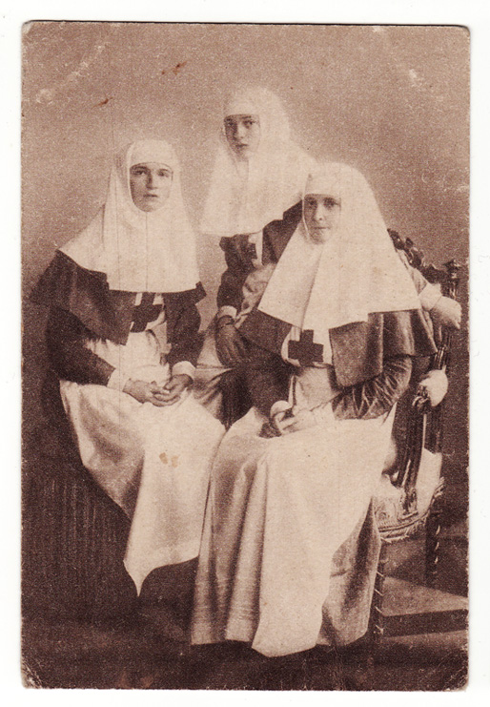
Биограф (2): С восторгом поэт всегда вспоминал весну и лето тысяча девятьсот шестнадцатого года. Получив контузию и заболев бронхитом, Гумилёв лежал на излечении в лазарете Большого дворца в Царском Селе. Там же несли службу дипломированных сестёр милосердия императрица Александра Фёдоровна и две старшие её дочери, Ольга и Татьяна, принимавшие участие в самых сложных операциях. Младшие, Мария и Анастасия, тоже постоянно посещали лазарет, подолгу беседовали с ранеными. Царские дочери знали многие стихи Гумилёва наизусть. По просьбе юных высоких особ он читал им новую, певучую лирику. Поэт гордился, что его любили в семье государя Николая Второго, и открыто об этом всем говорил. Служба за веру, царя и Отечество – подтверждение абсолютной преданности идеалу, которому как офицер русской армии однажды и навсегда он поклялся служить. Гумилёв даже не мог предполагать, что в дальнейшем ему, как человеку, далёкому от политики, придётся расплачиваться за прямоту и искренность своих слов.
Ведущий (1): Октябрьский переворот застал Гумилёва в Париже, и он возвращается в Россию. Что заставляет его вернуться? Или кто? Через Лондон и Мурманск он возвращается в Петроград, и его царица, которую он не хотел терять навсегда, но к которой желал постоянно возвращаться, спокойно скажет ему: «Дай мне развод». Он не поверит ей. «Они сидели в комнате и смотрели на Лёву, который на полу разбирал игрушки. Николай Степанович внезапно поцелует руку Анны Андреевны и грустно скажет: «Зачем ты всё это выдумала?» Зачем? Зачем? Зачем? …
Чтец (1): Застонал я от сна дурного
И проснулся, тяжко скорбя:
Снилось мне – ты любишь другого
И что он обидел тебя …
Вот стою перед дверью твоею,
Не дано мне иного пути,
Хоть и знаю, что не посмею
Никогда в эту дверь пойти.
Он обидел тебя, я знаю,
Хоть и было это лишь сном
Но я всё-таки умираю
Пред твоим закрытым окном.
Ведущий (2): Анна Ахматова не была счастлива и в других браках – дарующая талант судьба не терпит соперничества, и она не способна даже толику простить тому, кто дерзнёт возвыситься с нею вровень …
В её личном архиве сохранился автограф стихотворения, приписываемого Николаю Гумилёву.
Чтец (2): Жди меня. Я не вернусь -
Это выше сил.
Если ранее не смог –
Значит – не любил.
Но скажи, зачем тогда,
Уж который год,
я Всевышнего прошу,
чтоб тебя берёг.
Ждёшь меня? Я не вернусь, -
не смогу. Прости,
что стояла только грусть
на моём пути.
Может быть,
средь белых скал
и святых могил
я найду
кого искал, кто меня любил?
Жди меня. Я – не вернусь!
Ведущий (3): Последние три года жизни Николая Гумилёва (1921 – 1921) совпали с большевистским террором, Гражданской войной. Последовательным противником большевистской власти он не был, отстранился и от участия в Гражданской войне, заявляя:
Вы знаете, что я не красный,
Но и не белый – я поэт.
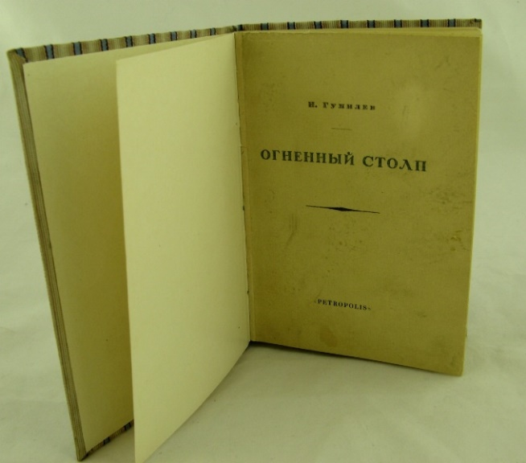
Ведущий (4): Гумилёв занимался переводом баллад, преподавал в литературных студиях Пролеткульта, Балтийского флота, Института истории искусств, Института живописи. Его лекции пользовались успехом среди поэтической молодёжи, они видели в этом изысканном поэте бескомпромиссного учителя. Начинающие поэты и поэтессы его обожали, и он с нежностью и заботой относился к своим «гумилятам».
Ведущий (1): Именно в эти годы он создаст свою лучшую книгу – сборник «Огненный столп» (1921г.) Все стихотворения сборника - шедевры. Поэт менял темы, интонации, менял маски, черпал образы из древних культур, но при этом творил собственную мифологию. Один из столпов его мира – слово, которым можно остановить солнце и разрушить города. Среди шедевров немало и мистических прозрений: так сюжет «Заблудившегося трамвая» (1920г.) напоминал о загробных скитаниях души, о том сверхмире, в котором человек освобождён от сковывающей привычки земного восприятия. Гумилёв возвращался к пророческому, духовидческому существу поэзии: поэт, подобно магу, прозревает тайны неба и земли - «оттуда бьющий свет». В этом стихотворении было загадочное обещание «отслужить панихиду по себе». Эти слова оказались пророческими. Они, поэты Серебряного века, предчувствовали свою судьбу, и, не желая принимать действительность, поэтический Эдем уводил их в небытие.
Чтец (3): … Свод небесный будет раздвинут
Пред душою, и душу ту
Белоснежные кони ринут
В ослепительную высоту …
Ведущий (1): Незадолго до смерти Гумилёв говорил: «Я ещё далеко не достиг всей полноты моего таланта. В сущности, я ещё почти в начале моей поэтической карьеры, хотя уже создал немало … Только теперь, в самые последние месяцы, я начинаю по-настоящему проявлять себя таким, каким меня задумал Бог… Я уверен, что в будущем совершу многое, о чём сейчас могу только смутно мечтать, и внесу нечто новое в русскую поэзию …» Эта вера в волшебную силу поэзии никогда не покидала Гумилёва. Только отсюда это чувство необычайной почтительности, с которым он относился к поэтам и раньше всего к себе самому как к одному из носителей этой могучей и загадочной силы. Ведущий (2): Двадцать седьмого августа тысяча девятьсот двадцать первого года, тридцати пяти лет от роду, в расцвете жизни и таланта, Гумилёв был расстрелян. Обвинение, предъявленное ему, - участие в заговоре профессора Таганцева, возглавившего контрреволюционную группу. Гумилёв незадолго до ареста вернулся в Петербург из поездки в Крым. В Крым он ездил под охраной «красы и гордости революции» - матросов-коммунистов в поезде Немица, царского адмирала, ставшего адмиралом красным. По доносу Гумилёв и его товарищи обвинялись в том, что в крымских портах раздавали привезённое в адмиральском поезде оружие и антисоветские листовки. В тюрьме к Гумилёву подсадили провокатора, и поэт, потеряв всякую
осторожность, стал рассказывать о семье императора Николая Второго. Всякое упоминание даже имени казнённого царя - уже преступление. «А здесь эмоции, восторг и стихи». И ещё одно чёрное дело легло «в папку» слёз и потерь России. Ведущий (3): «Таганцевское дело» - одно из преступлений ленинского террора; расстрел безвинных жертв понадобился большевикам «для острастки» после восстания в Кронштадте. Казнь проходила в северо-восточном пригороде Петрограда. Арестованных привезли на рассвете, заставили рыть яму. Когда яма была готова, обречённых столкнули вниз и открыли по ним огонь. Гумилёв был убит «посреди странствия земного» - так он хотел назвать свою последнюю книгу.
Чтец (4) … Не спасёшься от доли кровавой,
Что земным предназначила твердь.
Но молчи: несравненное право –
Самому выбирать свою смерть.
Ведущий (4): Марина Цветаева в память о поэте напишет: «Дорогой Гумилёв, есть тот свет или нет, услышьте мою, от лица всей Поэзии, благодарность за двойной урок: поэтам – как писать стихи, историкам – как писать историю». Николай Гумилёв ушёл на взлёте своей славы, не изведав «ни болезни, ни старости, ни измены себе».

Чтец (5): … О да, мы из расы
Завоевателей древних,
Которым вечно скитаться,
Срываться с высоких башен,
Тонуть в седых океанах
И буйной кровью своею
Поить ненасытных пьяниц –
Железо, сталь и свинец.
Но всё-таки песни слагают
Поэты на разных наречьях,
И западных и восточных,
Но всё-таки молят монахи
В Мадриде и на Афоне,
Как свеча горя перед Богом,
Но всё-таки женщины грезят
О нас, и только о нас.

Чтец (1): … Есть на море пустынный монастырь
Из камня белого, золотоглавый,
Он озарён немеркнущею славой.
Туда б уйти, покинув мир лукавый,
Смотреть на ширь воды и неба ширь …
В тот золотой и белый монастырь.
Чтец (2): … И не расстаться с амулетами,
Фортуна катит колесо,
На полке, рядом с пистолетами,
Барон Брамбеус и Руссо.

Рефлексия:
1.Какой факт из биографии поэта произвёл на вас наибольшее впечатление? 2.Назовите ведущие черты характера Николая Гумилёва.
3.Какие лирические строки из его стихотворений вам запомнились? 4.Воссоздайте ассоциативный ряд слов, который стоит в вашем подсознании, когда вы читаете стихи Гумилёва. 5.Вы согласны с мнением поэта, который однажды заметил, что « жизнь его не удалась»?
Список использованной литературы:
- Большая литературная энциклопедия для школьников и студентов. Филологическое общество «Слово». Издательство Олма-Пресс, Москва 2005 год.
- Гумилёв Н. «Твои серебряные крылья». Издательство «Эксмо», 2007 год.
- Петров А. «Мне муж – палач, и дом его – тюрьма» - статья. Газета «Семья» №2, 2004 год.
- Современная энциклопедия «Русские писатели». Издательство «Мир энциклопедий Аванта + Астрель», Москва 2009 год.

